**ESCUELA NORMAL DE EDUCACIÓN PREESCOLAR**

**Licenciatura en Educación Preescolar**

**Ciclo escolar 2020 – 2021**



**ESTRATEGIAS DE MÚSICA Y CANTO EN EDUCACIÓN PREESCOLAR**

Segundo Semestre Grupo: B

### Profesor: [Jesús Armando Posada Hernández](http://201.117.133.137/sistema/mensajes/EnviaMensaje1.asp?e=enep-00042&c=600765339&p=3B66319B7221M13B63516700&idMateria=6263&idMateria=6263&a=M110&an=JESUS%20ARMANDO%20POSADA%20HERNANDEZ)

Alumna:

Rocío Lucio Belmares #8

***Unidad De Aprendizaje 1***

***Lenguaje musical.***

Competencias del curso

* Aplica el plan y programas de estudio para alcanzar los propósitos educativos y contribuir al pleno desenvolvimiento de las capacidades de sus alumnos.
* Incorpora los recursos y medios didácticos idóneos para favorecer el aprendizaje de acuerdo con el conocimiento de los procesos de desarrollo cognitivo y socioemocional de los alumnos
* Diseña planeaciones aplicando sus conocimientos curriculares, psicopedagógicos, disciplinares, didácticos y tecnológicos para propiciar espacios de aprendizaje incluyentes que respondan a las necesidades de todos los alumnos en el marco del plan y programas de estudio.
* Selecciona estrategias que favorecen el desarrollo intelectual, físico, social y emocional de los alumnos para procurar el logro de los aprendizajes.

*Los Elementos Básicos De La Música*

Saltillo, Coahuila de Zaragoza Abril 2021

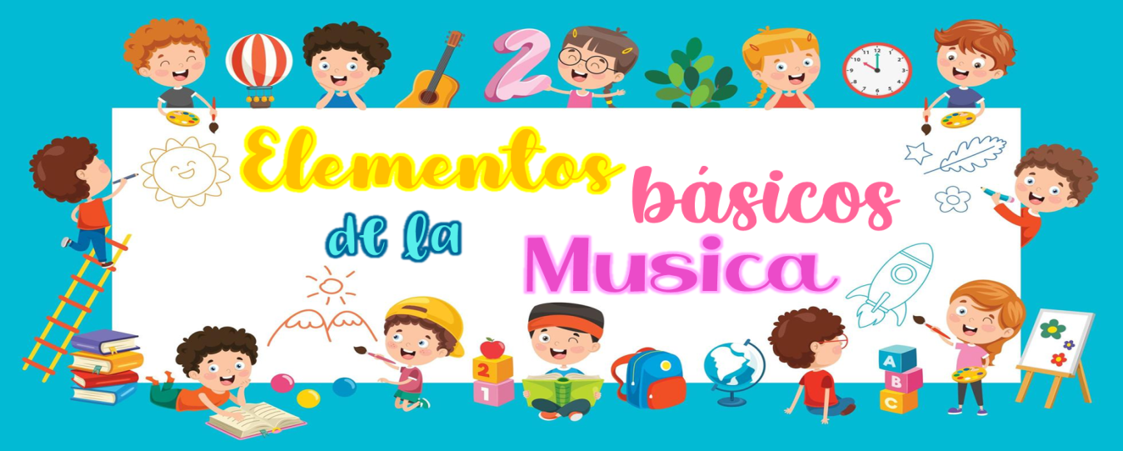

El ritmo es una repetición constante y ordenada de sonidos, de igual manera, de igual o distinta duración del pulso.



El pulso es el latido de la música y divide el tiempo de una pieza musical en tiempos. Es como el puso del corazón algunas veces puede ir lento y algunas veces rápido.

Ejemplo:

Cuántas veces, sin darnos cuenta, damos golpecitos con el pie en el suelo siguiendo el ritmo de una canción que estamos escuchando. Son ligeros golpes, iguales y seguidos que hacen que estemos emparejados con la música.



Una melodía es una secuencia lineal de notas que el oyente escucha como una sola estructura. Cuando cantas “Feliz cumpleaños” en una fiesta, estás cantando la melodía.



El acento es como cuando escuchamos música y podemos oir que se escuchan algunas partes de la música mas fuerte que otros.

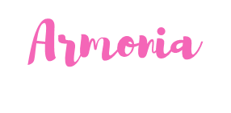

La armonía es la combinación de sonidos de sonidos simultáneos que, aunque diferentes, resultan acordes.

Link para visualizar el video

<https://youtu.be/LTaRSAzoeYw>